ФЕДЕРАЛЬНОЕ АГЕНСТВО СВЯЗИ

ФЕДЕРАЛЬНОЕ ГОСУДАРСТВЕННОЕ ОБРАЗОВАТЕЛЬНОЕ БЮДЖЕТНОЕ УЧРЕЖДЕНИЕ ВЫСШЕГО ПРОФЕССИОНАЛЬНОГО ОБРАЗОВАНИЯ

«СИБИРСКИЙ ГОСУДАРСТВЕННЫЙ УНИВЕРСИТЕТ ТЕЛЕКОММУНИКАЦИЙ И ИНФОРМАТИКИ» (ФГОБУ «СибГУТИ»)

Практическая работа

по дисциплине «Информатизация предприятия» на тему:

Разработка структурированной кабельной системы

Вариант – 4

Выполнил: студент гр. МГ-101

Тимофеев Д.А.

Проверил: Андреев А. В.

.

Новосибирск - 2020

Разработка структурированной кабельной системы

|  |
| --- |
| Вариант: 4  Выполнил: МГ-101 Тимофеев Д.А.  Проверил: Андреев А. В.  2020.12.07 |

СОДЕРЖАНИЕ:

СОДЕРЖАНИЕ: 1

1. Цель работы: 3

2. Задание 3

2.1. Состав персонала здания 3

2.2. Здание №4 8

3. Расчеты 11

4. Горизонтальная подсистема 14

4.1. Здание 2 этаж 1 14

4.2. Здание 2 этаж 2 14

4.3. Здание 4 этаж 1 15

4.4. Здание 4 этаж 2 16

5. Магистральная подсистема между зданиями 18

6. Таблица кроссировки 19

6.1. Таблица кроссировки здания №2 19

7. Расчет длины кабеля 31

7.1. Метод суммирования 31

7.2. Эмпирический метод 32

8. Оборудование 33

8.1. Горизонтальная подсистема 33

8.2. Вертикальная подсистема 35

8.3. Оборудование для сотрудников 35

8.4. Спецификация пассивного сетевого оборудования 39

8.5. Спецификация активного сетевого оборудования 39

8.6. Характеристики оборудования 41

9. Структурная схема сети 44

10. Серверная 45

11. Заключение 48

1. Цель работы:

Разработать структурированную кабельную систему, связывающую здание №2 и здание №4.

1. Задание

|  |  |  |  |  |  |
| --- | --- | --- | --- | --- | --- |
| № варианта | Здание 1 | | Здание 2 | | Расстояние  между  зданиями, м |
| № здания1 | Высота помещений, мм | № здания2 | Высота помещений, мм |
| 4 | 2 | 3600 | 4 | 3500 | 1300 |

* 1. Состав персонала здания

|  |  |  |  |  |  |  |
| --- | --- | --- | --- | --- | --- | --- |
| № здания | № этажа | № комнаты | отдел или группа | Состав обору-дования | Площадь помеще-ния | Кол-во работ-ников |
| 2 | 1 | 1 | Группа консолиди-рованной отчетно-сти службы бухгал-терии | 3 ПЭВМ  1 Принтер | 28,52 | 3 |
| 2 | Главный бухгалтер | 1 ПЭВМ  1 Принтер | 22,32 | 1 |
| 3 | Отдел новых технологий | 4 ПЭВМ  1 Принтер | 28,52 | 4 |
| 4 | Группа методоло-гии службы бухгал-терии | 3 ПЭВМ  1 Принтер | 26,04 | 3 |
| 5 | Зам. главного бухгалтера | 1 ПЭВМ | 18,91 | 1 |
| 6 | Группа по администрации | 5 ПЭВМ | 40,26 | 5 |
| 7 | Зам. главного бухгалтера | 1 ПЭВМ | 18,91 | 1 |
| 8 | Группа по налогам | 3 ПЭВМ  1 Принтер | 26,04 | 3 |
| 9 | Серверная |  | 39,68 |  |
| 10 | Отдел маркетинга | 4 ПЭВМ | 39,68 | 4 |
| 2 | 1 | Служба межрегиональной реорганизации | 4 ПЭВМ | 28,52 | 4 |
| 2 | Начальник службы межрегиональной реорганизации | 1 ПЭВМ  1 Принтер | 22,32 | 1 |
| 3 | Диспетчерский узел службы эксплуа-тации | 6 ПЭВМ | 28,52 | 6 |
| 4 | Группа первичных сетей | 6 ПЭВМ | 26,04 | 6 |
| 5 | Начальник службы эксплуатации | 1 ПЭВМ  1 Принтер | 18,91 | 1 |
| № здания | № этажа | № комнаты | отдел или группа | Состав обору-дования | Площадь помеще-ния | Кол-во работ-ников |
| 2 | 2 | 6 | Группа вторичных сетей | 6 ПЭВМ | 40,26 | 6 |
| 7 | Зам. начальника службы эксплуата-ции | 2 ПЭВМ | 18,91 | 2 |
| 8 | Отдел по работе с клиентами | 4 ПЭВМ  1 Принтер | 26,04 | 4 |
| 9 | КЭ |  | 28,52 |  |
| 10 | Начальник отдела внутреннего аудита и контроля | 1 ПЭВМ  1 Принтер | 22,32 | 1 |
| 11 | Отдел внутреннего аудита и контроля | 4 ПЭВМ | 28,52 | 4 |

`

Рисунок Н.3 – План здания №2 этаж 1.

Рисунок Н.4. – План здания №2 этаж 2.

* 1. Здание №4

|  |  |  |  |  |  |  |
| --- | --- | --- | --- | --- | --- | --- |
| № здания | № этажа | № комнаты | отдел или группа | Состав обору-дования | Площадь помеще-ния | Кол-во работ-ников |
| 4 | 1 | 1 | серверная |  | 35,34 |  |
| 2 | Отдел кадров | 5 ПЭВМ | 29,64 | 5 |
| 3 | Начальник отдела кадров | 1 ПЭВМ | 26,86 | 1 |
| 4 | Отдел кадров | 6 ПЭВМ  1 Принтер | 41,40 | 6 |
| 5 | Отдел сметного финансирования и бюджетирования | 3 ПЭВМ | 22,80 | 3 |
| 6 | Расчетный центр | 4 ПЭВМ  1 Принтер | 26,86 | 4 |
| 7 | Начальник расче-тного центра | 1 ПЭВМ | 21,66 | 1 |
| 8 | Отдел анализа и планирования | 3 ПЭВМ | 21,66 | 3 |
| 9 | 2 ПЭВМ  1 Принтер | 21,66 | 2 |
| 2 | 1 | КЭ |  | 21,66 |  |
| 2 | Начальник отдела передачи данных | 1 ПЭВМ | 21,66 | 1 |
| 3 | Отдел методологии применения правил пользования УС и тарификации | 3 ПЭВМ | 21,66 | 3 |
| 4 | 3 ПЭВМ  1 Принтер | 26,86 | 3 |
| 5 | Отдел передачи данных | 5 ПЭВМ  1 Принтер | 33,00 | 5 |
| 6 | Бухгалтерия | 5 ПЭВМ  1 Принтер | 31,20 | 5 |
| 7 | 4 ПЭВМ | 26,86 | 4 |
| 8 | Зам. главного бухгалтера | 2 ПЭВМ | 21,66 | 2 |
| 9 | Главный бухгалтер | 1 ПЭВМ  1 Принтер | 21,66 | 1 |
| 10 | Отдел продаж | 3 ПЭВМ | 21,66 | 3 |



Рисунок Н.7. – План здания №4 этаж 1.

****Рисунок Н.8. – План здания №4 этаж 2.

1. Расчеты

Необходимо рассчитать высоту фальш-потолка и уровень, на котором будут располагаться розетки. По условию высота здания №2 равна 4 м, высота фальш потолка 0,5 м (на этом уровне будет смонтирован металлический лоток), а высота розеток 1 м. Значит величина вертикального спуска равна 4 – 0,5 – 1 = 2,5 м.

В здании №4 высота – 3,6 м, тогда высота фальш-потолка 0,5 м, а высота розеток 1 м. Значит, величина вертикального спуска равна 3,6 – 0,5 – 1 = 2,1 м.

Планы помещений зданий с размещенными рабочими местами, сетевыми розетками и прокладкой кабелей приведены на рисунках.

|  |  |
| --- | --- |
|  | Спуск и подъем |
|  | Пробитие в стене |
|  | Фальш-потолок |
|  | Двойная интернет-розетка |
|  | Интерент-кабель |
| (вертикальный прямоугольник) | Стойка коммутаторов |
|  | Принтер |
| (горизонтальный прямоугольник) | рабочее место |
|  | Фальш-пол |
|  | Шахта |
|  | Стойка серверов |

1. Горизонтальная подсистема
   1. Здание 2 этаж 1

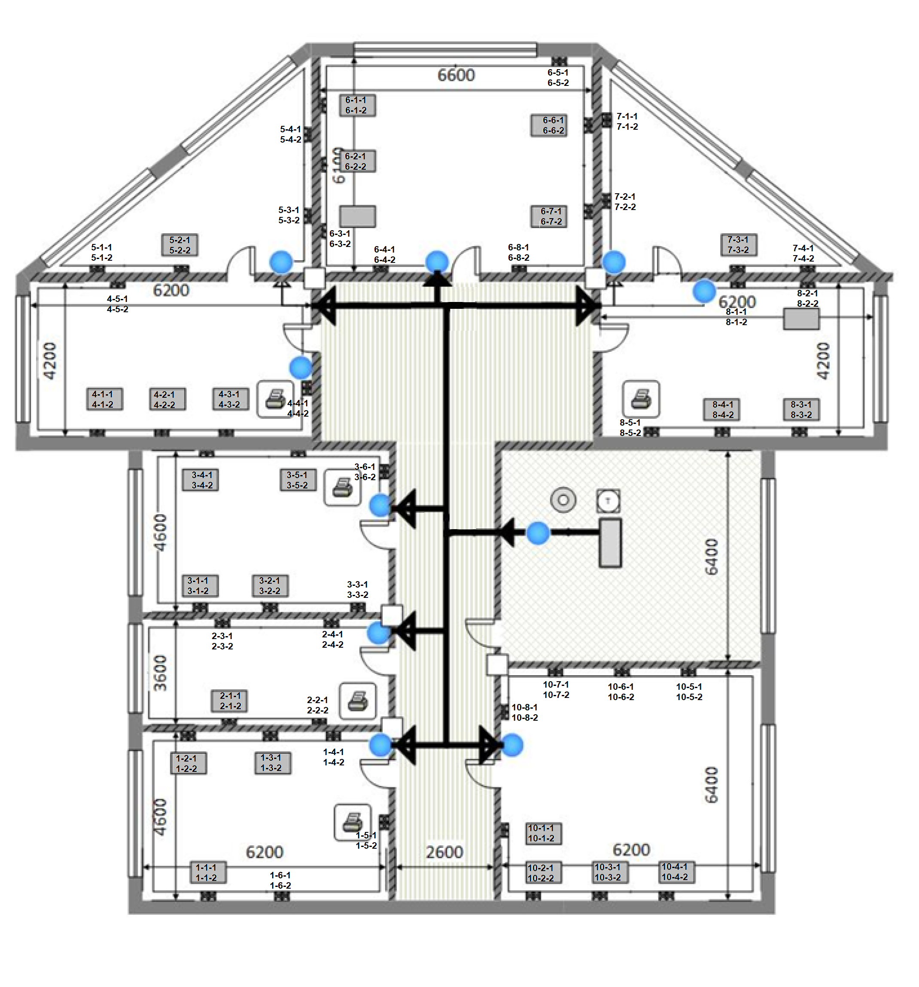

* 1. Здание 2 этаж 2

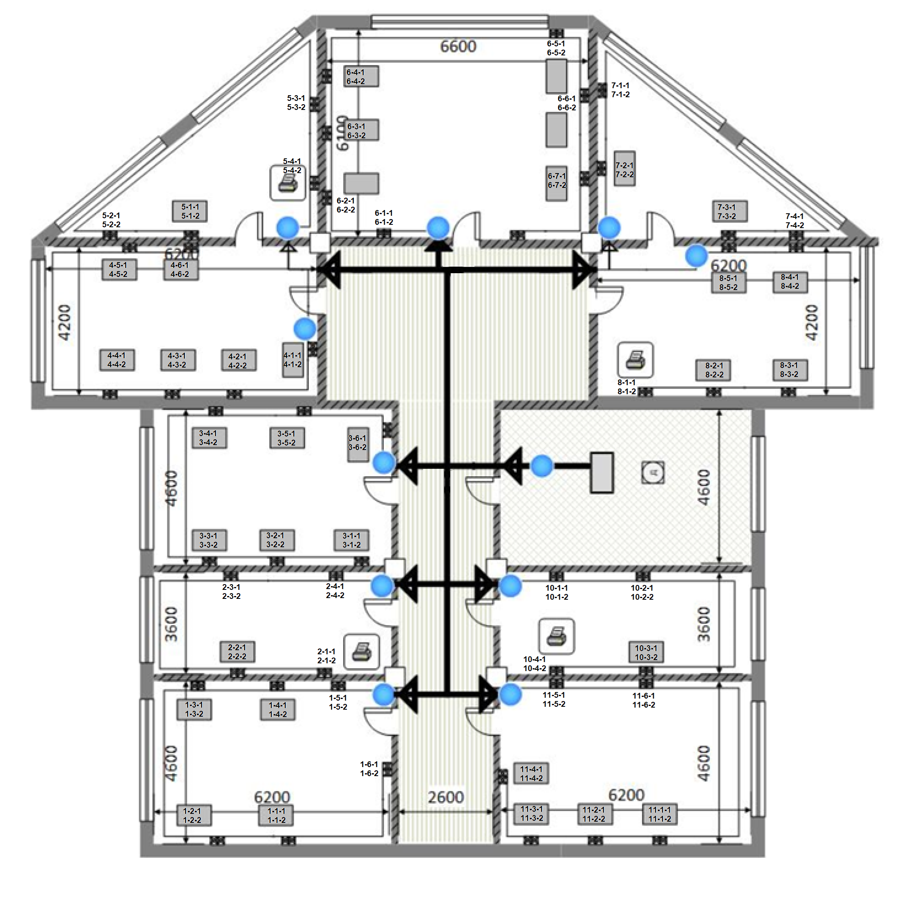

* 1. Здание 4 этаж 1

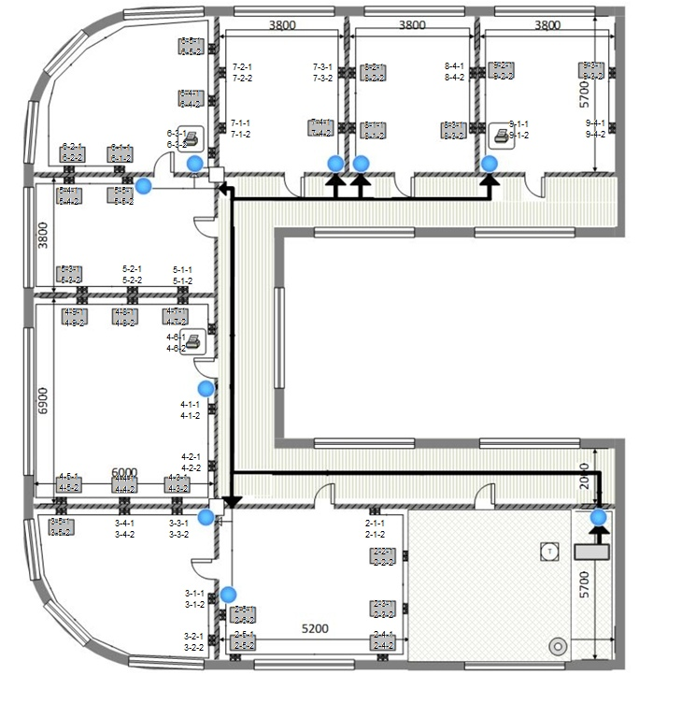

* 1. Здание 4 этаж 2

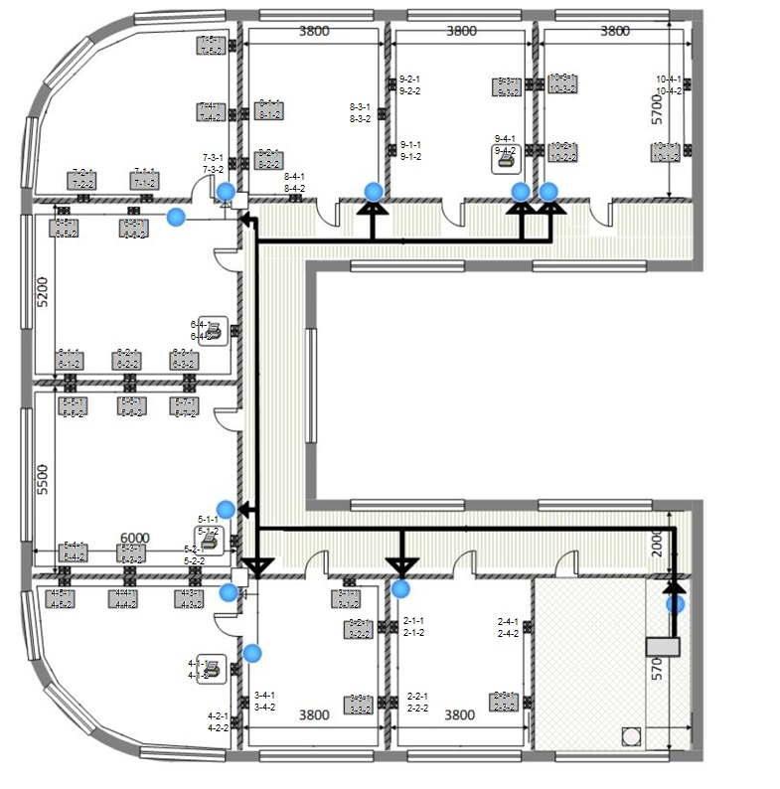

1. Магистральная подсистема между зданиями

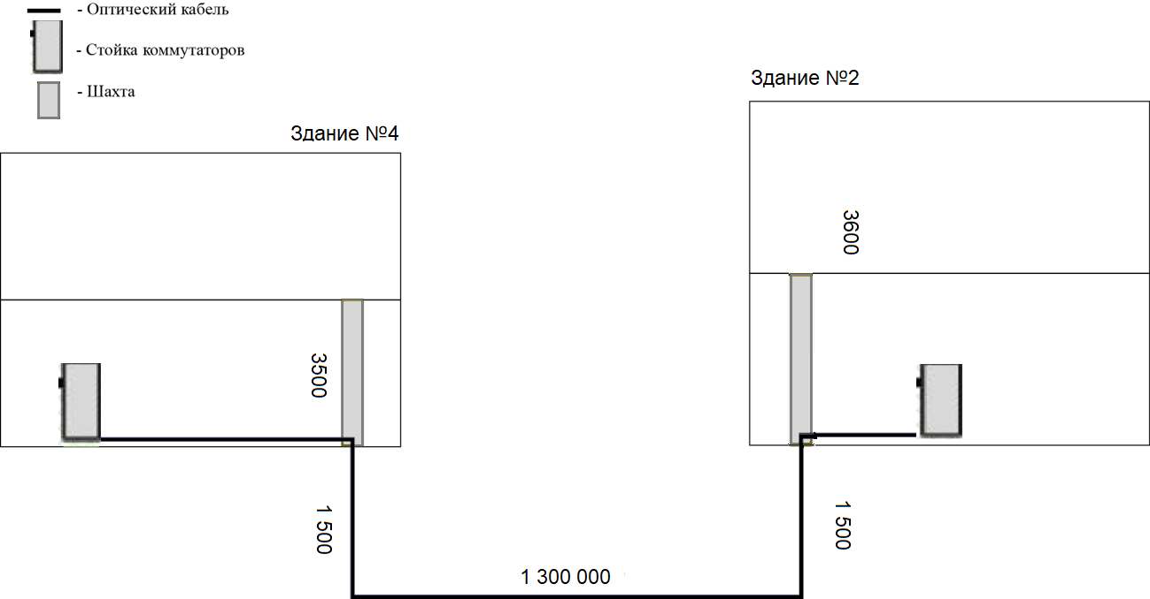

1. Таблица кроссировки

Обозначения:

* ком – коммутатор;
* п – порт;
* пп – патч-панель;
* к – комната;
* р – розетка;
* м – модуль розетки.
  1. Таблица кроссировки здания №2

|  |  |  |
| --- | --- | --- |
| Номер порта коммутатора | Номер порта патч-панели | Номер информационной  розетки |
| **1 этаж** | | |
| 1ком – 01п | 1пп – 01п | 1к–1р–1м |
| 1ком – 02п | 1пп – 02п | 1к–1р–2м |
| 1ком – 03п | 1пп – 03п | 1к–2р–1м |
| 1ком – 04п | 1пп – 04п | 1к–2р–2м |
| 1ком – 05п | 1пп – 05п | 1к–3р–1м |
| 1ком – 06п | 1пп – 06п | 1к–3р–2м |
| 1ком – 07п | 1пп – 07п | 1к–4р–1м |
| 1ком – 08п | 1пп – 08п | 1к–4р–2м |
| 1ком – 09п | 1пп – 09п | 2к–1р–1м |
| 1ком – 10п | 1пп – 10п | 2к–1р–2м |
| 1ком – 11п | 1пп – 11п | 2к–2р–1м |
| 1ком – 12п | 1пп – 12п | 2к–2р–2м |
| 1ком – 13п | 1пп – 13п | 2к–3р–1м |
| 1ком – 14п | 1пп – 14п | 2к–3р–2м |
| 1ком – 15п | 1пп – 15п | 2к–4р–1м |
| 1ком – 16п | 1пп – 16п | 2к–4р–2м |
| 1ком – 17п | 1пп – 17п | 2к–5р–1м |
| 1ком – 18п | 1пп – 18п | 2к–5р–2м |
| 1ком – 19п | 1пп – 19п | 3к–1р–1м |
| 1ком – 20п | 1пп – 20п | 3к–1р–2м |
| 1ком – 21п | 1пп – 21п | 3к–2р–1м |
| 1ком – 22п | 1пп – 22п | 3к–2р–2м |
| 1ком – 23п | 1пп – 23п | 3к–3р–1м |
| 1ком – 24п | 1пп – 24п | 3к–3р–2м |
| 1ком – 25п | 1пп – 25п | 3к–4р–1м |
| 1ком – 26п | 1пп – 26п | 3к–4р–2м |
| 1ком – 27п | 1пп – 27п | 3к–5р–1м |
| 1ком – 28п | 1пп – 28п | 3к–5р–2м |
| 1ком – 29п | 1пп – 29п | 3к–6р–1м |
| 1ком – 30п | 1пп – 30п | 3к–6р–2м |
| 1ком – 31п | 1пп – 31п | 3к–7р–1м |
| 1ком – 32п | 1пп – 32п | 3к–7р–2м |
| 1ком – 33п | 1пп – 33п | 4к–1р–1м |
| 1ком – 34п | 1пп – 34п | 4к–1р–2м |
| 1ком – 35п | 1пп – 35п | 4к–2р–1м |
| 1ком – 36п | 1пп – 36п | 4к–2р–2м |
| 1ком – 37п | 1пп – 37п | 4к–3р–1м |
| 1ком – 38п | 1пп – 38п | 4к–3р–2м |
| 1ком – 39п | 1пп – 39п | 4к–4р–1м |
| 1ком – 40п | 1пп – 40п | 4к–4р–2м |
| 1ком – 41п | 1пп – 41п | 4к–5р–1м |
| 1ком – 42п | 1пп – 42п | 4к–5р–2м |
| 1ком – 43п | 1пп – 43п | 4к–6р–1м |
| 1ком – 44п | 1пп – 44п | 4к–6р–2м |
| 1ком – 45п | 1пп – 45п | 5к–1р–1м |
| 1ком – 46п | 1пп – 46п | 5к–1р–2м |
| 1ком – 47п | 1пп – 47п | 5к–2р–1м |
| 2ком – 01п | 2пп – 01п | 5к–2р–2м |
| 2ком – 02п | 2пп – 02п | 5к–3р–1м |
| 2ком – 03п | 2пп – 03п | 5к–3р–2м |
| 2ком – 04п | 2пп – 04п | 5к–4р–1м |
| 2ком – 05п | 2пп – 05п | 5к–4р–2м |
| 2ком – 06п | 2пп – 06п | 5к–5р–1м |
| 2ком – 07п | 2пп – 07п | 5к–5р–2м |
| 2ком – 08п | 2пп – 08п | 5к–6р–1м |
| 2ком – 09п | 2пп – 09п | 5к–6р–2м |
| 2ком – 10п | 2пп – 10п | 5к–7р–1м |
| 2ком – 11п | 2пп – 11п | 5к–7р–2м |
| 2ком – 12п | 2пп – 12п | 6к–1р–1м |
| 2ком – 13п | 2пп – 13п | 6к–1р–2м |
| 2ком – 14п | 2пп – 14п | 6к–2р–1м |
| 2ком – 15п | 2пп – 15п | 6к–2р–2м |
| 2ком – 16п | 2пп – 16п | 6к–3р–1м |
| 2ком – 17п | 2пп – 17п | 6к–3р–2м |
| 2ком – 18п | 2пп – 18п | 6к–4р–1м |
| 2ком – 19п | 2пп – 19п | 6к–4р–2м |
| 2ком – 20п | 2пп – 20п | 6к–5р–1м |
| 2ком – 21п | 2пп – 21п | 6к–5р–2м |
| 2ком – 22п | 2пп – 22п | 6к–6р–1м |
| 2ком – 23п | 2пп – 23п | 6к–6р–2м |
| 2ком – 24п | 2пп – 24п | 6к–7р–1м |
| 2ком – 25п | 2пп – 25п | 6к–7р–2м |
| 2ком – 26п | 2пп – 26п | 6к–8р–1м |
| 2ком – 27п | 2пп – 27п | 6к–8р–2м |
| 2ком – 28п | 2пп – 28п | 7к–1р–1м |
| 2ком – 29п | 2пп – 29п | 7к–1р–2м |
| 2ком – 30п | 2пп – 30п | 7к–2р–1м |
| 2ком – 31п | 2пп – 31п | 7к–2р–2м |
| 2ком – 32п | 2пп – 32п | 7к–3р–1м |
| 2ком – 33п | 2пп – 33п | 7к–3р–2м |
| 2ком – 34п | 2пп – 34п | 7к–4р–1м |
| 2ком – 35п | 2пп – 35п | 7к–4р–2м |
| 2ком – 36п | 2пп – 36п | 7к–5р–1м |
| 2ком – 37п | 2пп – 37п | 7к–5р–2м |
| 2ком – 38п | 2пп – 38п | 7к–6р–1м |
| 2ком – 39п | 2пп – 39п | 7к–6р–2м |
| 2ком – 40п | 2пп – 40п | 7к–7р–1м |
| 2ком – 41п | 2пп – 41п | 7к–7р–2м |
| 2ком – 42п | 2пп – 42п | 7к–8р–1м |
| 2ком – 43п | 2пп – 43п | 7к–8р–2м |
| 2ком – 44п | 2пп – 44п | 8к–1р–1м |
| 2ком – 45п | 2пп – 45п | 8к–1р–2м |
| 2ком – 46п | 2пп – 46п | 8к–2р–1м |
| 2ком – 47п | 2пп – 47п | 8к–2р–2м |
| 3ком – 01п | 3пп – 01п | 8к–3р–1м |
| 3ком – 02п | 3пп – 02п | 8к–3р–2м |
| 3ком – 03п | 3пп – 03п | 8к–4р–1м |
| 3ком – 04п | 3пп – 04п | 8к–4р–2м |
| 3ком – 05п | 3пп – 05п | 8к–5р–1м |
| 3ком – 06п | 3пп – 06п | 8к–5р–2м |
| 3ком – 07п | 3пп – 07п | 8к–6р–1м |
| 3ком – 08п | 3пп – 08п | 8к–6р–2м |
| 3ком – 09п | 3пп – 09п | 8к–7р–1м |
| 3ком – 10п | 3пп – 10п | 8к–7р–2м |
| 3ком – 11п | 3пп – 11п | 9к–1р–1м |
| 3ком – 12п | 3пп – 12п | 9к–1р–2м |
| 3ком – 13п | 3пп – 13п | 9к–2р–1м |
| 3ком – 14п | 3пп – 14п | 9к–2р–2м |
| 3ком – 15п | 3пп – 15п | 9к–3р–1м |
| 3ком – 16п | 3пп – 16п | 9к–3р–2м |
| 3ком – 17п | 3пп – 17п | 9к–4р–1м |
| 3ком – 18п | 3пп – 18п | 9к–4р–2м |
| 3ком – 19п | 3пп – 19п | 9к–5р–1м |
| 3ком – 20п | 3пп – 20п | 9к–5р–2м |
| 3ком – 21п | 3пп – 21п | 9к–6р–1м |
| 3ком – 22п | 3пп – 22п | 9к–6р–2м |
| 3ком – 23п | 3пп – 23п | 9к–7р–1м |
| 3ком – 24п | 3пп – 24п | 9к–7р–2м |
| 3ком – 25п | 3пп – 25п | 9к–8р–1м |
| 3ком – 26п | 3пп – 26п | 9к–8р–2м |
| 3ком – 27п | 3пп – 27п | 9к–9р–1м |
| 3ком – 28п | 3пп – 28п | 9к–9р–1м |
| 3ком – 29п | 3пп – 29п | 10к–1р–1м |
| 3ком – 30п | 3пп – 30п | 10к–1р–2м |
| 3ком – 31п | 3пп – 31п | 10к–2р–1м |
| 3ком – 32п | 3пп – 32п | 10к–2р–2м |
| 3ком – 33п | 3пп – 33п | 10к–3р–1м |
| 3ком – 34п | 3пп – 34п | 10к–3р–2м |
| 3ком – 35п | 3пп – 35п | 10к–4р–1м |
| 3ком – 36п | 3пп – 36п | 10к–4р–2м |
| 3ком – 37п | 3пп – 37п | 10к–5р–1м |
| 3ком – 38п | 3пп – 38п | 10к–5р–2м |
| 3ком – 39п | 3пп – 39п | 10к–6р–1м |
| 3ком – 40п | 3пп – 40п | 10к–6р–2м |
| 3ком – 41п | 3пп – 41п | 10к–7р–1м |
| 3ком – 42п | 3пп – 42п | 10к–7р–2м |
| 3ком – 43п | 3пп – 43п | 10к–8р–1м |
| 3ком – 44п | 3пп – 44п | 10к–8р–2м |
| 3ком – 45п | 3пп – 45п | 10к–9р–1м |
| 3ком – 46п | 3пп – 46п | 10к–9р–2м |
| 3ком – 47п | 3пп – 47п | 11к–1р–1м |
| 4ком – 01п | 4пп – 01п | 11к–1р–2м |
| 4ком – 02п | 4пп – 02п | 11к–2р–1м |
| 4ком – 03п | 4пп – 03п | 11к–2р–2м |
| 4ком – 04п | 4пп – 04п | 11к–3р–1м |
| 4ком – 05п | 4пп – 05п | 11к–3р–2м |
| 4ком – 06п | 4пп – 06п | 11к–4р–1м |
| 4ком – 07п | 4пп – 07п | 11к–4р–2м |
| 4ком – 08п | 4пп – 08п | 11к–5р–1м |
| 4ком – 09п | 4пп – 09п | 11к–5р–2м |
| 4ком – 10п | 4пп – 10п | 11к–6р–1м |
| 4ком – 11п | 4пп – 11п | 11к–6р–2м |
| 4ком – 12п | 4пп – 12п | 11к–7р–1м |
| 4ком – 13п | 4пп – 13п | 11к–7р–2м |
| 4ком – 14п | 4пп – 14п | 11к–8р–1м |
| 4ком – 15п | 4пп – 15п | 11к–8р–2м |
| 4ком – 16п | 4пп – 16п | 11к–9р–1м |
| 4ком – 17п | 4пп – 17п | 11к–9р–2м |
| 4ком – 18п | 4пп – 18п | 12к–1р–1м |
| 4ком – 19п | 4пп – 19п | 12к–1р–2м |
| 4ком – 20п | 4пп – 20п | 12к–2р–1м |
| 4ком – 21п | 4пп – 21п | 12к–2р–2м |
| 4ком – 22п | 4пп – 22п | 12к–3р–1м |
| 4ком – 23п | 4пп – 23п | 12к–3р–2м |
| 4ком – 24п | 4пп – 24п | 12к–4р–1м |
| 4ком – 25п | 4пп – 25п | 12к–4р–2м |
| 4ком – 26п | 4пп – 26п | 12к–5р–1м |
| 4ком – 27п | 4пп – 27п | 12к–5р–2м |
| 4ком – 28п | 4пп – 28п | 12к–6р–1м |
| 4ком – 29п | 4пп – 29п | 12к–6р–2м |
| 4ком – 30п | 4пп – 30п | 12к–7р–1м |
| 4ком – 31п | 4пп – 31п | 12к–7р–2м |
| **2 этаж** | | |
| 1ком – 01п | 1пп – 01п | 1к–1р–1м |
| 1ком – 02п | 1пп – 02п | 1к–1р–2м |
| 1ком – 03п | 1пп – 03п | 1к–2р–1м |
| 1ком – 04п | 1пп – 04п | 1к–2р–2м |
| 1ком – 05п | 1пп – 05п | 1к–3р–1м |
| 1ком – 06п | 1пп – 06п | 1к–3р–2м |
| 1ком – 07п | 1пп – 07п | 1к–4р–1м |
| 1ком – 08п | 1пп – 08п | 1к–4р–2м |
| 1ком – 09п | 1пп – 09п | 1к–5р–1м |
| 1ком – 10п | 1пп – 10п | 1к–5р–2м |
| 1ком – 11п | 1пп – 11п | 2к–1р–1м |
| 1ком – 12п | 1пп – 12п | 2к–1р–2м |
| 1ком – 13п | 1пп – 13п | 2к–2р–1м |
| 1ком – 14п | 1пп – 14п | 2к–2р–2м |
| 1ком – 15п | 1пп – 15п | 2к–3р–1м |
| 1ком – 16п | 1пп – 16п | 2к–3р–2м |
| 1ком – 17п | 1пп – 17п | 2к–4р–1м |
| 1ком – 18п | 1пп – 18п | 2к–4р–2м |
| 1ком – 19п | 1пп – 19п | 2к–5р–1м |
| 1ком – 20п | 1пп – 20п | 2к–5р–2м |
| 1ком – 21п | 1пп – 21п | 2к–6р–1м |
| 1ком – 22п | 1пп – 22п | 2к–6р–2м |
| 1ком – 23п | 1пп – 23п | 3к–1р–1м |
| 1ком – 24п | 1пп – 24п | 3к–1р–2м |
| 1ком – 25п | 1пп – 25п | 3к–2р–1м |
| 1ком – 26п | 1пп – 26п | 3к–2р–2м |
| 1ком – 27п | 1пп – 27п | 3к–3р–1м |
| 1ком – 28п | 1пп – 28п | 3к–3р–2м |
| 1ком – 29п | 1пп – 29п | 3к–4р–1м |
| 1ком – 30п | 1пп – 30п | 3к–4р–2м |
| 1ком – 31п | 1пп – 31п | 3к–5р–1м |
| 1ком – 32п | 1пп – 32п | 3к–5р–2м |
| 1ком – 33п | 1пп – 33п | 3к–6р–1м |
| 1ком – 34п | 1пп – 34п | 3к–6р–2м |
| 1ком – 35п | 1пп – 35п | 3к–7р–1м |
| 1ком – 36п | 1пп – 36п | 3к–7р–2м |
| 1ком – 37п | 1пп – 37п | 4к–1р–1м |
| 1ком – 38п | 1пп – 38п | 4к–1р–2м |
| 1ком – 39п | 1пп – 39п | 4к–2р–1м |
| 1ком – 40п | 1пп – 40п | 4к–2р–2м |
| 1ком – 41п | 1пп – 41п | 4к–3р–1м |
| 1ком – 42п | 1пп – 42п | 4к–3р–2м |
| 1ком – 43п | 1пп – 43п | 4к–4р–1м |
| 1ком – 44п | 1пп – 44п | 4к–4р–2м |
| 1ком – 45п | 1пп – 45п | 4к–5р–1м |
| 1ком – 46п | 1пп – 46п | 4к–5р–2м |
| 1ком – 47п | 1пп – 47п | 4к–6р–1м |
| 2ком – 01п | 2пп – 01п | 4к–6р–2м |
| 2ком – 02п | 2пп – 02п | 5к–1р–1м |
| 2ком – 03п | 2пп – 03п | 5к–1р–2м |
| 2ком – 04п | 2пп – 04п | 5к–2р–1м |
| 2ком – 05п | 2пп – 05п | 5к–2р–2м |
| 2ком – 06п | 2пп – 06п | 5к–3р–1м |
| 2ком – 07п | 2пп – 07п | 5к–3р–2м |
| 2ком – 08п | 2пп – 08п | 5к–4р–1м |
| 2ком – 09п | 2пп – 09п | 5к–4р–2м |
| 2ком – 10п | 2пп – 10п | 5к–5р–1м |
| 2ком – 11п | 2пп – 11п | 5к–5р–2м |
| 2ком – 12п | 2пп – 12п | 5к–6р–1м |
| 2ком – 13п | 2пп – 13п | 5к–6р–2м |
| 2ком – 14п | 2пп – 14п | 5к–7р–1м |
| 2ком – 15п | 2пп – 15п | 5к–7р–2м |
| 2ком – 16п | 2пп – 16п | 6к–1р–1м |
| 2ком – 17п | 2пп – 17п | 6к–1р–2м |
| 2ком – 18п | 2пп – 18п | 6к–2р–1м |
| 2ком – 19п | 2пп – 19п | 6к–2р–2м |
| 2ком – 20п | 2пп – 20п | 6к–3р–1м |
| 2ком – 21п | 2пп – 21п | 6к–3р–2м |
| 2ком – 22п | 2пп – 22п | 6к–4р–1м |
| 2ком – 23п | 2пп – 23п | 6к–4р–2м |
| 2ком – 24п | 2пп – 24п | 6к–5р–1м |
| 2ком – 25п | 2пп – 25п | 6к–5р–2м |
| 2ком – 26п | 2пп – 26п | 6к–6р–1м |
| 2ком – 27п | 2пп – 27п | 6к–6р–2м |
| 2ком – 28п | 2пп – 28п | 6к–7р–1м |
| 2ком – 29п | 2пп – 29п | 6к–7р–2м |
| 2ком – 30п | 2пп – 30п | 6к–8р–1м |
| 2ком – 31п | 2пп – 31п | 6к–8р–2м |
| 2ком – 32п | 2пп – 32п | 7к–1р–1м |
| 2ком – 33п | 2пп – 33п | 7к–1р–2м |
| 2ком – 34п | 2пп – 34п | 7к–2р–1м |
| 2ком – 35п | 2пп – 35п | 7к–2р–2м |
| 2ком – 36п | 2пп – 36п | 7к–3р–1м |
| 2ком – 37п | 2пп – 37п | 7к–3р–2м |
| 2ком – 38п | 2пп – 38п | 7к–4р–1м |
| 2ком – 39п | 2пп – 39п | 7к–4р–2м |
| 2ком – 40п | 2пп – 40п | 7к–5р–1м |
| 2ком – 41п | 2пп – 41п | 7к–5р–2м |
| 2ком – 42п | 2пп – 42п | 7к–6р–1м |
| 2ком – 43п | 2пп – 43п | 7к–6р–2м |
| 2ком – 44п | 2пп – 44п | 7к–7р–1м |
| 2ком – 45п | 2пп – 45п | 7к–7р–2м |
| 2ком – 46п | 2пп – 46п | 7к–8р–1м |
| 2ком – 47п | 2пп – 47п | 7к–8р–2м |
| 3ком – 01п | 3пп – 01п | 9к–1р–1м |
| 3ком – 02п | 3пп – 02п | 9к–1р–2м |
| 3ком – 03п | 3пп – 03п | 9к–2р–1м |
| 3ком – 04п | 3пп – 04п | 9к–2р–2м |
| 3ком – 05п | 3пп – 05п | 9к–3р–1м |
| 3ком – 06п | 3пп – 06п | 9к–3р–2м |
| 3ком – 07п | 3пп – 07п | 9к–4р–1м |
| 3ком – 08п | 3пп – 08п | 9к–4р–2м |
| 3ком – 09п | 3пп – 09п | 9к–5р–1м |
| 3ком – 10п | 3пп – 10п | 9к–5р–2м |
| 3ком – 11п | 3пп – 11п | 9к–6р–1м |
| 3ком – 12п | 3пп – 12п | 9к–6р–2м |
| 3ком – 13п | 3пп – 13п | 9к–7р–1м |
| 3ком – 14п | 3пп – 14п | 9к–7р–2м |
| 3ком – 15п | 3пп – 15п | 9к–8р–1м |
| 3ком – 16п | 3пп – 16п | 9к–8р–2м |
| 3ком – 17п | 3пп – 17п | 9к–9р–1м |
| 3ком – 18п | 3пп – 18п | 9к–9р–2м |
| 3ком – 19п | 3пп – 19п | 10к–1р–1м |
| 3ком – 20п | 3пп – 20п | 10к–1р–2м |
| 3ком – 21п | 3пп – 21п | 10к–2р–1м |
| 3ком – 22п | 3пп – 22п | 10к–2р–2м |
| 3ком – 23п | 3пп – 23п | 10к–3р–1м |
| 3ком – 24п | 3пп – 24п | 10к–3р–2м |
| 3ком – 25п | 3пп – 25п | 10к–4р–1м |
| 3ком – 26п | 3пп – 26п | 10к–4р–2м |
| 3ком – 27п | 3пп – 27п | 10к–5р–1м |
| 3ком – 28п | 3пп – 28п | 10к–5р–2м |
| 3ком – 29п | 3пп – 29п | 10к–6р–1м |
| 3ком – 30п | 3пп – 30п | 10к–6р–2м |
| 3ком – 31п | 3пп – 31п | 10к–7р–1м |
| 3ком – 32п | 3пп – 32п | 10к–7р–2м |
| 3ком – 33п | 3пп – 33п | 10к–8р–1м |
| 3ком – 34п | 3пп – 34п | 10к–8р–2м |
| 3ком – 35п | 3пп – 35п | 10к–9р–1м |
| 3ком – 36п | 3пп – 36п | 10к–9р–2м |

Таблица 13. Таблица кроссировки здания №4

|  |  |  |
| --- | --- | --- |
| Номер порта коммутатора | Номер порта патч-панели | Номер информационной  розетки |
| **1 этаж** | | |
| 1ком – 01п | 1пп – 01п | 1к–1р–1м |
| 1ком – 02п | 1пп – 02п | 1к–1р–2м |
| 1ком – 03п | 1пп – 03п | 1к–2р–1м |
| 1ком – 04п | 1пп – 04п | 1к–2р–2м |
| 1ком – 05п | 1пп – 05п | 1к–3р–1м |
| 1ком – 06п | 1пп – 06п | 1к–3р–2м |
| 1ком – 07п | 1пп – 07п | 1к–4р–1м |
| 1ком – 08п | 1пп – 08п | 1к–4р–2м |
| 1ком – 09п | 1пп – 09п | 1к–5р–1м |
| 1ком – 10п | 1пп – 10п | 1к–5р–2м |
| 1ком – 11п | 1пп – 11п | 1к–6р–1м |
| 1ком – 12п | 1пп – 12п | 1к–6р–2м |
| 1ком – 13п | 1пп – 13п | 1к–7р–1м |
| 1ком – 14п | 1пп – 14п | 1к–7р–2м |
| 1ком – 15п | 1пп – 15п | 1к–8р–1м |
| 1ком – 16п | 1пп – 16п | 1к–8р–2м |
| 1ком – 17п | 1пп – 17п | 2к–1р–1м |
| 1ком – 18п | 1пп – 18п | 2к–1р–2м |
| 1ком – 19п | 1пп – 19п | 2к–2р–1м |
| 1ком – 20п | 1пп – 20п | 2к–2р–2м |
| 1ком – 21п | 1пп – 21п | 2к–3р–1м |
| 1ком – 22п | 1пп – 22п | 2к–3р–2м |
| 1ком – 23п | 1пп – 23п | 2к–4р–1м |
| 1ком – 24п | 1пп – 24п | 2к–4р–2м |
| 1ком – 25п | 1пп – 25п | 2к–5р–1м |
| 1ком – 26п | 1пп – 26п | 2к–5р–2м |
| 1ком – 27п | 1пп – 27п | 2к–6р–1м |
| 1ком – 28п | 1пп – 28п | 2к–6р–2м |
| 1ком – 29п | 1пп – 29п | 2к–7р–1м |
| 1ком – 30п | 1пп – 30п | 2к–7р–2м |
| 1ком – 31п | 1пп – 31п | 2к–8р–1м |
| 1ком – 32п | 1пп – 32п | 2к–8р–2м |
| 1ком – 33п | 1пп – 33п | 3к–1р–1м |
| 1ком – 34п | 1пп – 34п | 3к–1р–2м |
| 1ком – 35п | 1пп – 35п | 3к–2р–1м |
| 1ком – 36п | 1пп – 36п | 3к–2р–2м |
| 1ком – 37п | 1пп – 37п | 3к–3р–1м |
| 1ком – 38п | 1пп – 38п | 3к–3р–2м |
| 1ком – 39п | 1пп – 39п | 3к–4р–1м |
| 1ком – 40п | 1пп – 40п | 3к–4р–2м |
| 1ком – 41п | 1пп – 41п | 3к–5р–1м |
| 1ком – 42п | 1пп – 42п | 3к–5р–2м |
| 1ком – 43п | 1пп – 43п | 4к–1р–1м |
| 1ком – 44п | 1пп – 44п | 4к–1р–2м |
| 1ком – 45п | 1пп – 45п | 4к–2р–1м |
| 1ком – 46п | 1пп – 46п | 4к–2р–2м |
| 1ком – 47п | 1пп – 47п | 4к–3р–1м |
| 2ком – 01п | 2пп – 01п | 4к–3р–2м |
| 2ком – 02п | 2пп – 02п | 4к–4р–1м |
| 2ком – 03п | 2пп – 03п | 4к–4р–2м |
| 2ком – 04п | 2пп – 04п | 4к–5р–1м |
| 2ком – 05п | 2пп – 05п | 4к–5р–2м |
| 2ком – 06п | 2пп – 06п | 5к–1р–1м |
| 2ком – 07п | 2пп – 07п | 5к–1р–2м |
| 2ком – 08п | 2пп – 08п | 5к–2р–1м |
| 2ком – 09п | 2пп – 09п | 5к–2р–2м |
| 2ком – 10п | 2пп – 10п | 5к–3р–1м |
| 2ком – 11п | 2пп – 11п | 5к–3р–2м |
| 2ком – 12п | 2пп – 12п | 5к–4р–1м |
| 2ком – 13п | 2пп – 13п | 5к–4р–2м |
| 2ком – 14п | 2пп – 14п | 5к–5р–1м |
| 2ком – 15п | 2пп – 15п | 5к–5р–2м |
| 2ком – 16п | 2пп – 16п | 6к–1р–1м |
| 2ком – 17п | 2пп – 17п | 6к–1р–2м |
| 2ком – 18п | 2пп – 18п | 6к–2р–1м |
| 2ком – 19п | 2пп – 19п | 6к–2р–2м |
| 2ком – 20п | 2пп – 20п | 6к–3р–1м |
| 2ком – 21п | 2пп – 21п | 6к–3р–2м |
| 2ком – 22п | 2пп – 22п | 6к–4р–1м |
| 2ком – 23п | 2пп – 23п | 6к–4р–2м |
| 2ком – 24п | 2пп – 24п | 6к–5р–1м |
| 2ком – 25п | 2пп – 25п | 6к–5р–2м |
| 2ком – 26п | 2пп – 26п | 6к–6р–1м |
| 2ком – 27п | 2пп – 27п | 6к–6р–2м |
| 2ком – 28п | 2пп – 28п | 7к–1р–1м |
| 2ком – 29п | 2пп – 29п | 7к–1р–2м |
| 2ком – 30п | 2пп – 30п | 7к–2р–1м |
| 2ком – 31п | 2пп – 31п | 7к–2р–2м |
| 2ком – 32п | 2пп – 32п | 7к–3р–1м |
| 2ком – 33п | 2пп – 33п | 7к–3р–2м |
| 2ком – 34п | 2пп – 34п | 7к–4р–1м |
| 2ком – 35п | 2пп – 35п | 7к–4р–2м |
| 2ком – 36п | 2пп – 36п | 7к–5р–1м |
| 2ком – 37п | 2пп – 37п | 7к–5р–2м |
| 2ком – 38п | 2пп – 38п | 7к–6р–1м |
| 2ком – 39п | 2пп – 39п | 7к–6р–2м |
| 2ком – 40п | 2пп – 40п | 9к–1р–1м |
| 2ком – 41п | 2пп – 41п | 9к–1р–2м |
| 2ком – 42п | 2пп – 42п | 9к–2р–1м |
| 2ком – 43п | 2пп – 43п | 9к–2р–2м |
| 2ком – 44п | 2пп – 44п | 9к–3р–1м |
| 2ком – 45п | 2пп – 45п | 9к–3р–2м |
| 2ком – 46п | 2пп – 46п | 9к–4р–1м |
| 2ком – 47п | 2пп – 47п | 9к–4р–2м |
| 3ком – 01п | 3пп – 01п | 9к–5р–1м |
| 3ком – 02п | 3пп – 02п | 9к–5р–2м |
| 3ком – 03п | 3пп – 03п | 9к–6р–1м |
| 3ком – 04п | 3пп – 04п | 9к–6р–2м |
| 3ком – 05п | 3пп – 05п | 9к–7р–1м |
| 3ком – 06п | 3пп – 06п | 9к–7р–2м |
| 3ком – 07п | 3пп – 07п | 9к–8р–1м |
| 3ком – 08п | 3пп – 08п | 9к–8р–2м |
| 3ком – 09п | 3пп – 09п | 9к–9р–1м |
| 3ком – 10п | 3пп – 10п | 9к–9р–2м |
| 3ком – 11п | 3пп – 11п | 9к–10р–1м |
| 3ком – 12п | 3пп – 12п | 9к–10р–2м |
| **2 этаж** | | |
| 1ком – 01п | 1пп – 01п | 1к–1р–1м |
| 1ком – 02п | 1пп – 02п | 1к–1р–2м |
| 1ком – 03п | 1пп – 03п | 1к–2р–1м |
| 1ком – 04п | 1пп – 04п | 1к–2р–2м |
| 1ком – 05п | 1пп – 05п | 1к–3р–1м |
| 1ком – 06п | 1пп – 06п | 1к–3р–2м |
| 1ком – 07п | 1пп – 07п | 1к–4р–1м |
| 1ком – 08п | 1пп – 08п | 1к–4р–2м |
| 1ком – 09п | 1пп – 09п | 1к–5р–1м |
| 1ком – 10п | 1пп – 10п | 1к–5р–2м |
| 1ком – 11п | 1пп – 11п | 1к–6р–1м |
| 1ком – 12п | 1пп – 12п | 1к–6р–2м |
| 1ком – 13п | 1пп – 13п | 1к–7р–1м |
| 1ком – 14п | 1пп – 14п | 1к–7р–2м |
| 1ком – 15п | 1пп – 15п | 1к–8р–1м |
| 1ком – 16п | 1пп – 16п | 1к–8р–2м |
| 1ком – 17п | 1пп – 17п | 2к–1р–1м |
| 1ком – 18п | 1пп – 18п | 2к–1р–2м |
| 1ком – 19п | 1пп – 19п | 2к–2р–1м |
| 1ком – 20п | 1пп – 20п | 2к–2р–2м |
| 1ком – 21п | 1пп – 21п | 2к–3р–1м |
| 1ком – 22п | 1пп – 22п | 2к–3р–2м |
| 1ком – 23п | 1пп – 23п | 2к–4р–1м |
| 1ком – 24п | 1пп – 24п | 2к–4р–2м |
| 1ком – 25п | 1пп – 25п | 2к–5р–1м |
| 1ком – 26п | 1пп – 26п | 2к–5р–2м |
| 1ком – 27п | 1пп – 27п | 2к–6р–1м |
| 1ком – 28п | 1пп – 28п | 2к–6р–2м |
| 1ком – 29п | 1пп – 29п | 2к–7р–1м |
| 1ком – 30п | 1пп – 30п | 2к–7р–2м |
| 1ком – 31п | 1пп – 31п | 2к–8р–1м |
| 1ком – 32п | 1пп – 32п | 2к–8р–2м |
| 1ком – 33п | 1пп – 33п | 3к–1р–1м |
| 1ком – 34п | 1пп – 34п | 3к–1р–2м |
| 1ком – 35п | 1пп – 35п | 3к–2р–1м |
| 1ком – 36п | 1пп – 36п | 3к–2р–2м |
| 1ком – 37п | 1пп – 37п | 3к–3р–1м |
| 1ком – 38п | 1пп – 38п | 3к–3р–2м |
| 1ком – 39п | 1пп – 39п | 3к–4р–1м |
| 1ком – 40п | 1пп – 40п | 3к–4р–2м |
| 1ком – 41п | 1пп – 41п | 3к–5р–1м |
| 1ком – 42п | 1пп – 42п | 3к–5р–2м |
| 1ком – 43п | 1пп – 43п | 3к–6р–1м |
| 1ком – 44п | 1пп – 44п | 3к–6р–2м |
| 1ком – 45п | 1пп – 45п | 3к–7р–1м |
| 1ком – 46п | 1пп – 46п | 3к–7р–2м |
| 1ком – 47п | 1пп – 47п | 4к–1р–1м |
| 2ком – 01п | 2пп – 01п | 4к–1р–2м |
| 2ком – 02п | 2пп – 02п | 4к–2р–1м |
| 2ком – 03п | 2пп – 03п | 4к–2р–2м |
| 2ком – 04п | 2пп – 04п | 4к–3р–1м |
| 2ком – 05п | 2пп – 05п | 4к–3р–2м |
| 2ком – 06п | 2пп – 06п | 4к–4р–1м |
| 2ком – 07п | 2пп – 07п | 4к–4р–2м |
| 2ком – 08п | 2пп – 08п | 4к–5р–1м |
| 2ком – 09п | 2пп – 09п | 4к–5р–2м |
| 2ком – 10п | 2пп – 10п | 4к–6р–1м |
| 2ком – 11п | 2пп – 11п | 4к–6р–2м |
| 2ком – 12п | 2пп – 12п | 4к–7р–1м |
| 2ком – 13п | 2пп – 13п | 4к–7р–2м |
| 2ком – 14п | 2пп – 14п | 5к–1р–1м |
| 2ком – 15п | 2пп – 15п | 5к–1р–2м |
| 2ком – 16п | 2пп – 16п | 5к–2р–1м |
| 2ком – 17п | 2пп – 17п | 5к–2р–2м |
| 2ком – 18п | 2пп – 18п | 5к–3р–1м |
| 2ком – 19п | 2пп – 19п | 5к–3р–2м |
| 2ком – 20п | 2пп – 20п | 5к–4р–1м |
| 2ком – 21п | 2пп – 21п | 5к–4р–2м |
| 2ком – 22п | 2пп – 22п | 5к–5р–1м |
| 2ком – 23п | 2пп – 23п | 5к–5р–2м |
| 2ком – 24п | 2пп – 24п | 6к–1р–1м |
| 2ком – 25п | 2пп – 25п | 6к–1р–2м |
| 2ком – 26п | 2пп – 26п | 6к–2р–1м |
| 2ком – 27п | 2пп – 27п | 6к–2р–2м |
| 2ком – 28п | 2пп – 28п | 6к–3р–1м |
| 2ком – 29п | 2пп – 29п | 6к–3р–2м |
| 2ком – 30п | 2пп – 30п | 6к–4р–1м |
| 2ком – 31п | 2пп – 31п | 6к–4р–2м |
| 2ком – 32п | 2пп – 32п | 6к–5р–1м |
| 2ком – 33п | 2пп – 33п | 6к–5р–2м |
| 2ком – 34п | 2пп – 34п | 6к–6р–1м |
| 2ком – 35п | 2пп – 35п | 6к–6р–2м |
| 2ком – 36п | 2пп – 36п | 7к–1р–1м |
| 2ком – 37п | 2пп – 37п | 7к–1р–2м |
| 2ком – 38п | 2пп – 38п | 7к–2р–1м |
| 2ком – 39п | 2пп – 39п | 7к–2р–2м |
| 2ком – 40п | 2пп – 40п | 7к–3р–1м |
| 2ком – 41п | 2пп – 41п | 7к–3р–2м |
| 2ком – 42п | 2пп – 42п | 7к–4р–1м |
| 2ком – 43п | 2пп – 43п | 7к–4р–2м |
| 2ком – 44п | 2пп – 44п | 7к–5р–1м |
| 2ком – 45п | 2пп – 45п | 7к–5р–2м |
| 2ком – 46п | 2пп – 46п | 8к–1р–1м |
| 2ком – 47п | 2пп – 47п | 8к–1р–2м |
| 3ком – 01п | 3пп – 01п | 8к–2р–1м |
| 3ком – 02п | 3пп – 02п | 8к–2р–2м |
| 3ком – 03п | 3пп – 03п | 8к–3р–1м |
| 3ком – 04п | 3пп – 04п | 8к–3р–2м |
| 3ком – 05п | 3пп – 05п | 8к–4р–1м |
| 3ком – 06п | 3пп – 06п | 8к–4р–2м |
| 3ком – 07п | 3пп – 07п | 8к–5р–1м |
| 3ком – 08п | 3пп – 08п | 8к–5р–2м |
| 3ком – 09п | 3пп – 09п | 8к–6р–1м |
| 3ком – 10п | 3пп – 10п | 8к–6р–2м |
| 3ком – 11п | 3пп – 11п | 8к–7р–1м |
| 3ком – 12п | 3пп – 12п | 8к–7р–2м |
| 3ком – 13п | 3пп – 13п | 9к–1р–1м |
| 3ком – 14п | 3пп – 14п | 9к–1р–2м |
| 3ком – 15п | 3пп – 15п | 9к–2р–1м |
| 3ком – 16п | 3пп – 16п | 9к–2р–2м |
| 3ком – 17п | 3пп – 17п | 9к–3р–1м |
| 3ком – 18п | 3пп – 18п | 9к–3р–2м |
| 3ком – 19п | 3пп – 19п | 9к–4р–1м |
| 3ком – 20п | 3пп – 20п | 9к–4р–2м |
| 3ком – 21п | 3пп – 21п | 9к–5р–1м |
| 3ком – 22п | 3пп – 22п | 9к–5р–2м |
| 3ком – 23п | 3пп – 23п | 9к–6р–1м |
| 3ком – 24п | 3пп – 24п | 9к–6р–2м |
| 3ком – 25п | 3пп – 25п | 9к–7р–1м |
| 3ком – 26п | 3пп – 26п | 9к–7р–2м |

1. Расчет длины кабеля
   1. Метод суммирования

|  |  |  |
| --- | --- | --- |
| **№ комнаты** | **Длина кабеля (метры)**  **Здание №2** | |
| **Этаж 1** | **Этаж 2** |
|  | 186 | 155 |
|  | 108 | 108 |
|  | 150 | 150 |
|  | 170 | 204 |
|  | 136 | 136 |
|  | 300 | 210 |
|  | 136 | 136 |
|  | 170 | 170 |
|  | 248 | 124 |
| **Всего:** | **1 604** | **1393** |

* 1. Эмпирический метод

|  |  |
| --- | --- |
| 𝐿𝑎𝑣 | средняя длина кабельных трасс |
| 𝐿𝑚𝑎𝑥, 𝐿𝑚𝑖𝑛 | самая большая и самая маленькая длина кабеля от кроссовой до интернет-розетки |
| 𝐾𝑠 | коэффициент технологического запаса – 1,1 (10%) |
| 𝑁𝑐𝑟 | величина всех кабельных трасс, на которые хватает одной катушки кабеля |
| 𝑁𝑡𝑜 | количество розеточных модулей информационных розеток СКС. |
| 𝐿𝑐𝑏 | длина кабельной катушки (305 м), результат округляется вниз до ближайшего целого. |
| 𝐿𝑐 | необходимая длина, создания кабельной системы |

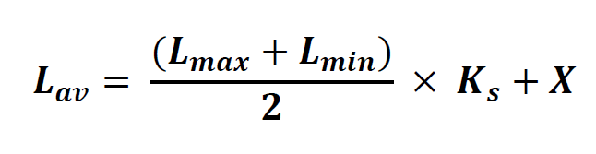

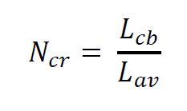

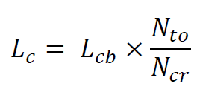

|  |  |  |
| --- | --- | --- |
|  | **Здание №2** | |
| **Этаж 1** | **Этаж 2** |
| 𝐿𝑎𝑣 | 15,21 м | 12,3 м |
| 𝑁𝑐𝑟 | 10,1 м | 11,4 м |
| 𝐿𝑐 | 1823,25 м | 1511, 65м |

1. Оборудование
   1. Горизонтальная подсистема

|  |  |  |  |  |  |
| --- | --- | --- | --- | --- | --- |
| **Наимено вание** | **Вид** | **Ссылка** | **Стоим ость**  **за шт., руб.** | **Кол-во** | **Общая**  **стоимость, руб.** |
| Розетка двойная RJ-45  8P8C для сети кат.5Е |  | https://www.ozon.ru/context/detail/id/161518028/?utm_source=google&utm_medium=cpc&utm_campaign=RF_Product_Shopping_Smart_merchant_SSC&gclid=CjwKCAiAn7L-BRBbEiwAl9UtkI8aKn1jijy4TctN9pDTfAOPaa1jJgKEjOF6F6LcbCAP-9un_T-mzRoCx3IQAvD_BwE | 159 | 264 | 41976 |
| Кабель витая пара Cat.5e Belden 1583E |  | https://novosibirsk.e2e4online.ru/shop/catalog/item/?id=690293&utm_source=google&utm_medium=cpc&utm_campaign=google_merchant&utm_term=first&utm_content=cpc&utm_source=google&utm_medium=cpc&utm_campaign=pokupki-nsk&gclid=CjwKCAiAn7L-BRBbEiwAl9UtkGmG4B3C9jmO6J6mOXHhGJHcLgWPTFnDOxQ80F4RiG82FF8rHJDziBoCSLoQAvD_BwE | 28 | 6410 | 179480 |
| Патч-корд UTP 5е кат. литой 1,5 м СЕРЫЙ | Патч-корд UTP 5e кат. литой 1М СЕРЫЙ REXANT | https://shop220.ru/images/date/cat/147981_big.jpg | 33 | 121 | 3993 |
| Efapel 100  Короб 110х50  мм, в  комплект е с  крышкой  шириной 75 мм |  | http://lanbi.ru/catalog/id66 | 585,77 | 232,5 | 136191,525 |
| Металлический лоток перфорированный | Металлические лотки перфорированные | https://el-one.ru/metallicheskie-lotki-perforirovannye/?gclid=CjwKCAiAn7L-BRBbEiwAl9UtkO-okCoJsbR9KAkgVMhLrYp0yCEXXFXiK84_n9ZXzgC-S_3rqV9bkhoC9I0QAvD_BwE | 149,49 | 129,3 | 19329 |
| DKC/ДК С 36023  Угол СРО 90  горизонт альный 90,  150х80 |  | https://alva.store/dkc-36023-ugol-cpo-90-gorizontalnyy-90-150h80/?gclid=CjwKCAiAn7L-BRBbEiwAl9UtkNS5njjvwW-lTZ_6N7Tn8sMPuV_mfHnEpz8Xcr557MOsEE59HAH06RoCd1oQAvD_BwE | 727,3 | 6 | 4363 |
| DKC/ДК С 36123  Ответвит ель DPT T-  образны й горизонт  альный, 150х50 |  | https://www.dkc2.ru/shop_show_230203.html | 1142 | 63 | 68249 |
| Подвес С-  образный 150  CLW10- VR-150,  150мм |  | https://www.elektro.ru/catalog/detail/podves_s-obraznyy_150_clw10-vr-150/ | 221,42 | 200 | 44284 |
| Итого: |  |  |  |  | 421347 |

Расчет оптического кабеля будет производиться методом суммирования.

3500 + 3600 + 2 * 1500 + 1300000 = 1310100 мм = 1310 м * 1,1 (запас)

= 1441,62 м

* 1. Вертикальная подсистема

|  |  |  |  |  |  |
| --- | --- | --- | --- | --- | --- |
| **Наименова ние** | **Вид** | **Ссылка** | **Стоим ость за м.,**  **руб.** | **Кол- во** | **Общая стоимос ть, руб.** |
| Оптически й кабель ОКЗ-САО- 4(2,0)СП-  16(2)  «2,7КН» | Трансвок в России. Сравнить цены, купить потребительские товары на  маркетплейсе Tiu.ru | [http://skkk-](http://skkk-/) kabel.ru/product/opticheskijj  -kabel/v-kabelnuyu- kanalizaciyu/okz-sao-42- 0sp-162-2-7kn | 42,10 | 1441 | 60522 |
| Труба канализационная D 110 мм L 1м полипропилен |  | https://variant- a.ru/catalog/truba_rr_kanal_ d_110_l_1_0_m_kod_7886. html?utm_source=GoogleM erchant&utm_medium=cpc &utm_campaign=vnutrenny aya_kanalizatsiya_rossiya& utm_term=18705&gclid=EA IaIQobChMI3uel7J6n3wIVy RoYCh2H6QvQEAYYBCA  BEgIAefD_BwE | 147,69 | 8 | 1181 |
| Итого: | | | | | 61,703 |

* 1. Оборудование для сотрудников

|  |  |  |  |  |  |
| --- | --- | --- | --- | --- | --- |
| **Наимено вание** | **Вид** | **Ссылка** | **Стоим ость за шт.,**  **руб.** | **Кол-во** | **Общая**  **стоимость**  **, руб.** |
| ПК ASUS ExpertCenter D5 D500MA |  | https://www.dns-shop.ru/product/c743af4fcbeb3332/pk-asus-expertcenter-d5-d500ma-90pf0241-m01640/ | 46 999 | 58 | 2,725,942 |
| ПК Dell Vostro 3681 |  | https://www.dns-shop.ru/product/6d7430a6f9401b80/pk-dell-vostro-3681-3681-9979/ | 43 999 | 56 | 2464000 |
| 31.5" Монитор LG 32GN500-B |  | https://www.dns-shop.ru/product/ef91c1accbf13332/315-monitor-lg-32gn500-b/ | 21 999 | 114 | 2,508,000 |
| Мышь проводная Jet.A OM-U58 черный |  | https://www.dns-shop.ru/product/cb85230214fb3332/mys-provodnaa-jeta-om-u58-cernyj/ | 399 | 56 | 22,400 |
| Клавиатура DEXP K-502BU |  | https://www.dns-shop.ru/product/896308ab00493332/klaviatura-dexp-k-502bu/ | 499 | 56 | 28,000 |
| Принтер лазерный HP Color LaserJet Enterprise M652dn |  | https://www.dns-shop.ru/product/32904470b7933330/printer-lazernyj-hp-color-laserjet-enterprise-m652dn/ | 14000 | 16 | 224,000 |
| Стол письменный |  | https://hoff.ru/catalog/domashniy_ofis/komputernye_stoly/stol_pismennyy_prato_id19111/?articul=80090567&gclid=CjwKCAiAn7L-BRBbEiwAl9UtkOm2hWLC0B43zJPI16V3OVfzgHhbNsxrSwu1TG4RdvGUIHjuaeM9VxoCS8UQAvD_BwE | 7600 | 114 | 866,400 |
| Кресло офисное Chairman | Кресло офисное Chairman 610 LT 15-21, черный (00-07008728) | https://novosibirsk.e2e4online.ru/shop/catalog/item/?id=739551&utm_source=google&utm_medium=cpc&utm_campaign=google_merchant&utm_term=first&utm_content=cpc&utm_source=google&utm_medium=cpc&utm_campaign=pokupki-nsk&gclid=CjwKCAiAn7L-BRBbEiwAl9UtkFNPNsXm5STjZycPRuPBbwDJ0L6jF0I4G9Z-Dj7nIm03UE7xIch7qBoClQ0QAvD_BwE | 1950 | 112 | 218400 |
| Источник бесперебойного питания ИБП(UP  S) SVC V-800-L | ИБП SVC V-800-F, 800VA, 480W, EURO, IEC, черный | https://novosibirsk.e2e4online.ru/shop/catalog/item/?id=561832&utm_source=google&utm_medium=cpc&utm_campaign=google_merchant&utm_term=first&utm_content=cpc&utm_source=google&utm_medium=cpc&utm_campaign=pokupki-nsk&gclid=CjwKCAiAn7L-BRBbEiwAl9UtkDb7gmUt-vn3Ffe8WD1lqrfUcyE_Y2ZisoE9ezx68xDyr1sMObpvthoClWEQAvD_BwE | 4600 | 114 | 524,400 |
| **Итого:** |  |  |  |  | **9,581,542** |

* 1. Спецификация пассивного сетевого оборудования

|  |  |  |  |  |  |
| --- | --- | --- | --- | --- | --- |
| **Наименован ие** | **Вид** | **Ссылка** | **Стоимо сть за шт.,**  **руб.** | **Кол- во** | **Общая стоимо сть,**  **руб.** |
| Cabeus PL- 48-Cat.5e- Dual IDC Патч-панель 19” (2U), 48  портов RJ- 45, кат. 5е |  | https://www.dns-shop.ru/product/f5553ddac0cd3330/patc-panel-exegate-epphd-utp-1u-19-48-8p8c-c5e-110d/ | 3 199 | 15 | 48,000 |
| Итого: | | | | | 40069,8 |

* 1. Спецификация активного сетевого оборудования

|  |  |  |  |  |  |
| --- | --- | --- | --- | --- | --- |
| **Наименование** | **Вид** | **Ссылка** | **Стоимо сть за шт.,**  **руб.** | **Кол- во** | **Общая стоимос ть, руб.** |
| MES2324B_AC  Коммутатор доступа 24  порта 1G, 4  порта 10G(SFP+),  консольный порт (RJ-45), возможность подключения АКБ(12В),  питание 220В |  | https://www.fs.com/ru/products/108712.html?currency=RUB&paid=google_shopping&gclid=CjwKCAiAn7L-BRBbEiwAl9UtkGs9EDl8yN4Sxd3qcwD-0UuzHzgx95TvQsx57wMh1AaW_icX95dfXBoClxkQAvD_BwE | 42 000 | 2 | 84000 |
| Управляемый PoE+  Коммутатор уровня 2+ с 48 портами10/100/ 1000Base-T QSW-3300-28TX-AC |  | https://www.qtech.ru/catalog/switches/access/ | 49500 | 15 | 742500 |
| Модуль SFP+ SNR SNR-SFP+W73-3, 3км, 10 Гбит/с |  | https://novosibirsk.e2e4online.ru/shop/catalog/item/?id=656647&utm_source=google&utm_medium=cpc&utm_campaign=google_merchant&utm_term=first&utm_content=cpc&utm_source=google&utm_medium=cpc&utm_campaign=pokupki-nsk&gclid=CjwKCAiAn7L-BRBbEiwAl9UtkD7UDMYzYFpzr0veIHYIo-EyXupVmvjX4SNIp659BfOtqY06wT_19BoCGSIQAvD_BwE | 2700 | 2 | 5400 |
| FHD Стоечный Оптический Кросс 1U, 144 Волокон, Выдвижной |  | https://www.fs.com/ru/products/70361.html | 10 700 | 2 | 21400 |
| Патч-корд Brand-Rex (HOPLC008030LC203) 2x8/125 OS1/OS2 LC дуплекс-LC дуплекс 3м LSZH желт. |  | https://www.citilink.ru/catalog/computers_and_notebooks/net_equipment/patchcords/937638/?mrkt=nvs_cl&utm_param1=all&gclid=CjwKCAiAn7L-BRBbEiwAl9UtkFIJShuOtu8yl6r-OhnwTGbMK69MC1_1Wjv_TUw6ohA9ovgqhAYcExoCHNQQAvD_BwE | 2250 | 4 | 9000 |
| Итого: | | | | | 862300 |

* 1. Характеристики оборудования

|  |  |
| --- | --- |
| **Наименование** | **Характеристики** |
| ПК ASUS ExpertCenter D5 D500MA | **Процессор:**  Модель процессора  Core i3 10100  Количество ядер процессора  4  Частота процессора  3600 МГц  **Видеокарта:**  Intel UHD Graphics 630  **Оперативная память:**  Тип оперативной памяти – DDR4  Размер оперативной памяти – 4 ГБ  **Накопители данных:**  Суммарный объем жестких дисков (HDD) – 1 ТБ  **Интернет/передача данных:**  Вид доступа в Интернет - Ethernet  Скорость сетевого адаптера – 1000 Мбит/с |
| ПК DEXP Mars E170 | **Процессор:**  Модель процессора  Core i5 10400  Количество ядер процессора  6  Частота процессора  2900 МГц  **Видеокарта:**  Тип видеокарты - встроенная Intel UHD Graphics 630  **Оперативная память:**  Тип оперативной памяти – DDR4 Размер оперативной памяти – 8 ГБ **Накопители данных:**  Суммарный объем жестких дисков (HDD) – 1 ТБ  **Интернет/передача данных:**  Вид доступа в Интернет - Ethernet Скорость сетевого адаптера – 1000 Мбит/с |
| 31.5" Монитор LG 32GN500-B | **Экран:**  Диагональ экрана – 31.5"  Максимальное разрешение – 1920х1080  **Технические характеристики экрана:**  Частота при максимальном разрешении – 60 Гц |
| Мышь проводная Jet.A OM-U58 черный | **Внешний вид:**  Основной цвет – черный Подсветка – нет  **Управление:**  Общее количество кнопок – 3 Дополнительный кнопки – нет **Датчик:**  Тип сенсора мыши – оптический светодиодный  Максимальное разрешение датчика – 1000 dpi  **Подключение:**  Тип подключения - проводная |
| Клавиатура DEXP K-502BU | **Клавиши:**  Тип клавиатуры – мембранная Подсветка клавиш – нет Бесшумные клавиши – нет  **Функциональность:**  Цифровой блок – есть  **Подключение и интерфейсы:**  Тип подключения - проводная |
| Принтер лазерный HP Color LaserJet Enterprise M652dn | **Общие характеристики:**  Устройство – принтер/сканер/копир/факс/телефон Технология печати – лазерная  **Принтер:**  Максимальный формат – А4 Скорость печати – 22 стр/мин **Сканер:**  Тип сканера – планшетный Максимальный формат – А4  Устройство автоподачи оригиналов – одностороннее  **Копир:**  Скорость копирования – 22 стр/мин Максимальное количество копий за цикл – 99 **Факс:**  Память факса – 650 страниц PC Fax – есть  **Телефон:**  Трубка – проводная  **Интерфейсы:**  Интерфейсы – Ethernet (RJ-45), Wi-Fi, 802.11n, USB 2.0  Веб-интерфейс - есть |
| Источник бесперебойного питания ИБП(UP  S) SVC V-800-L | Мощность – 480 Вт Батареи – встроенные Напряжение батарей – 12 В  Диапазон напряжений на входе – 165-275 В Способ установки – напольный  КПД при работе от сети – 93% Количество аккумуляторов – 1х9 А*ч  Время переключения на батареи – 2 – 6 мс |
| MES2324B_AC  Коммутатор доступа 24  порта 1G, 4  порта 10G(SFP+),  консольный порт (RJ-45), возможность подключения АКБ(12В),  питание 220В | 24 порта 10/100/1000Base-T (RJ-45)  4 порта 10GBase-X (SFP+)/1000Base-X (SFP)  Порт (out-of-band) 10/100/1000Base-T (RJ-45) для удаленного управления устройством, раздельно с каналом передачи данных  Разъем для подключения аккумуляторной батареи 12B |
| Управляемый PoE+  Коммутатор уровня 2+ с 48 портами10/100/ 1000Base-T QSW-3300-28TX-AC | Класс коммутатора – 48 х 10/100/1000Base-T RJ45, 4 x 10G SFP+ порта и 1 консольный порт  Макс.потребляемая мощность – 600 Вт Производительность – 130.94 пакетов в секунду Коммутационная способность – 180 Гбит/с Буферная память – 32 М  Источник питания – 100-240В переменного тока, 50/60 Гц, Выход DC 52V |

1. Структурная схема сети

Количество рабочих мест в здании №2:

* 1. этаж: 30 рабочих мест, 5 мест под принтеры
  2. этаж: 28 рабочих мест, 3 места под принтеры

Количество рабочих мест в здании №4:

1. этаж: 24 рабочих места, 4 места под принтеры
2. этаж: 32 рабочих мест, 4 места под принтеры

Условные обозначения:

* пп – патч-панель;
* к – коммутатор.

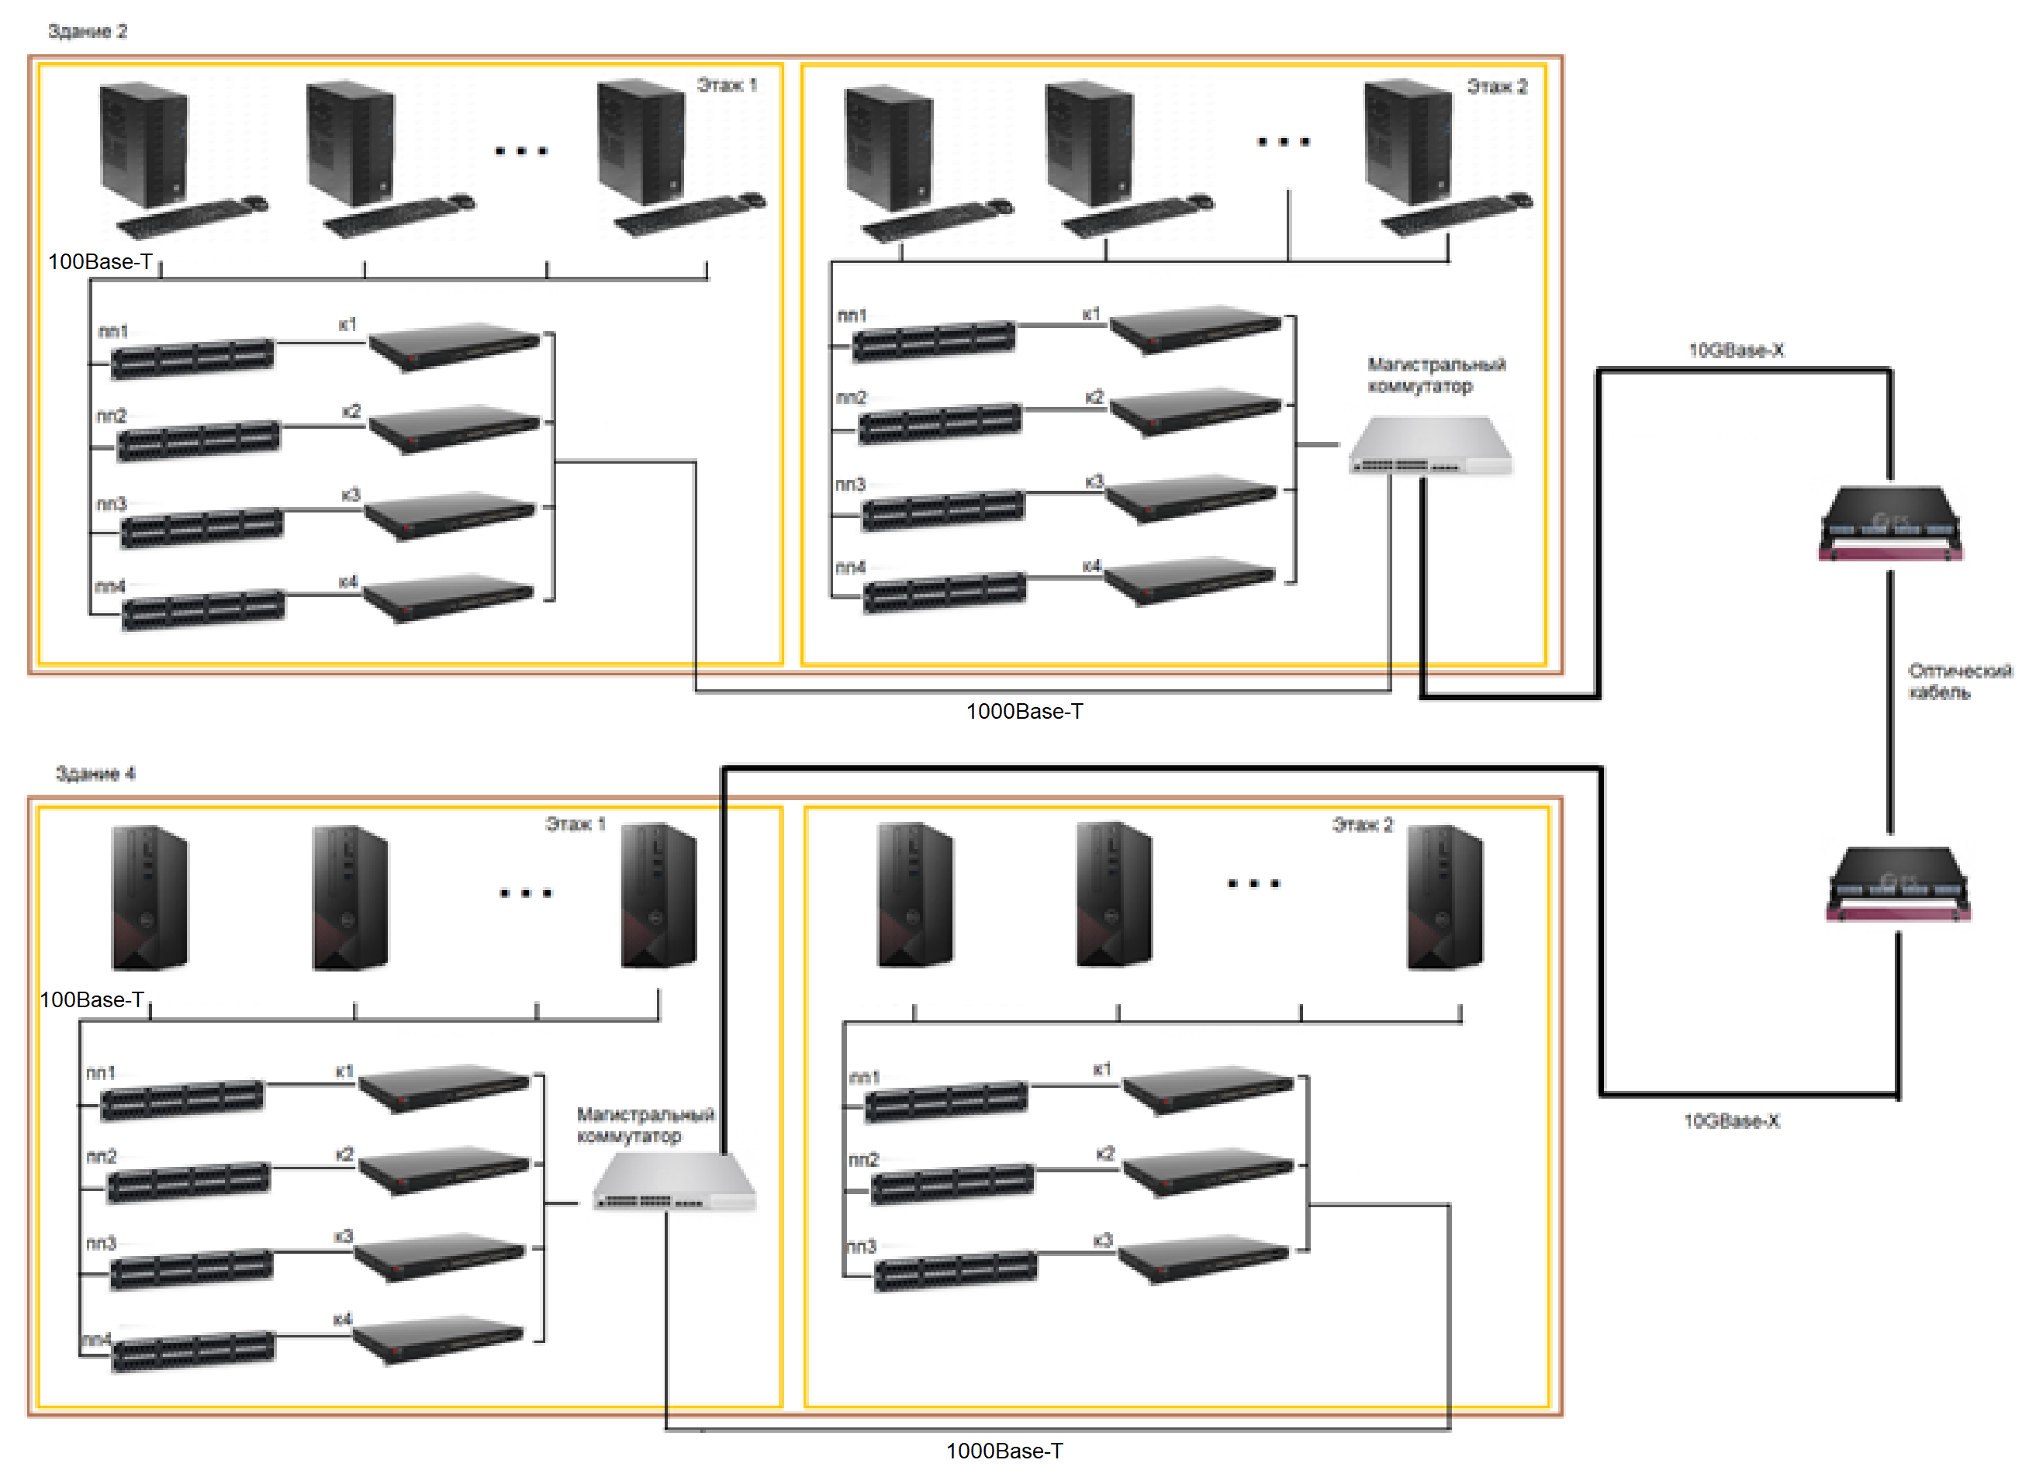

Рисунок 10. Структурная схема сети здания №2 и №4

На схеме представлены связи между коммутаторами, компьютерами, принтерами и серверами. Кабель от каждой информационной розетки, к которым подключаются ПК и принтеры, с другого конца расшит на патч-панели. В свою очередь порты патч-панели соединены патч-кордами с портами коммутаторов. Жирной черной линией показаны линии, обозначающие оптоволоконный кабель, т.о. представлена связь между зданиями.

Для организации магистрали между зданиями используется оптоволокно. Горизонтальные подсистемы соединены между собой сетью через соответствующий коммутатор.

1. Серверная

Необходимо разместить 2 типа серверов: биллинговые и файловые. Количество клиентов – 1 000 000. На одного клиента приходится 10 МБ памяти и запас 10 МБ, т.о. на 1 000 000 клиентов необходимо: 1 000 000 * 20 МБ = 20 ТБ.

В здании №2 находится 58 работников. На одного сотрудника необходимо иметь 10 ГБ в файловом сервере и запас 10 ГБ, тогда на 60 работников требуется: 58 * 20 ГБ = 1160 ГБ.

В здании №4 находится 56 работника. Объем файлового сервера равен 56 * 20 ГБ = 1120 ГБ.

Обозначения:

* мком – магистральный коммутатор;
* ком – коммутатор;
* п – порт;
* э – этаж.

Таблица 14. Таблица кроссировки магистрального коммутатора здания №2

|  |  |
| --- | --- |
| Номер порта магистрального коммутатора | Номер порта коммутатора |
| 1мком – 01п | 1э – 1ком – 48п |
| 1мком – 02п | 1э – 2ком – 48п |
| 1мком – 03п | 1э – 3ком – 48п |
| 1мком – 04п | 1э – 4ком – 48п |
| 1мком – 05п | 2э – 1ком – 48п |
| 1мком – 06п | 2э – 2ком – 48п |
| 1мком – 07п | 2э – 3ком – 48п |
| 1мком – 08п | 2э – 4ком – 48п |

Таблица 15. Таблица кроссировки магистрального коммутатора здания №4

|  |  |
| --- | --- |
| Номер порта магистрального коммутатора | Номер порта коммутатора |
| 1мком – 01п | 1э – 1ком – 48п |
| 1мком – 02п | 1э – 2ком – 48п |
| 1мком – 03п | 1э – 3ком – 48п |
| 1мком – 04п | 1э – 4ком – 48п |
| 1мком – 05п | 2э – 1ком – 48п |
| 1мком – 06п | 2э – 2ком – 48п |
| 1мком – 07п | 2э – 3ком – 48п |

Таблица 16. Фальшпол (серверная)

|  |  |  |  |  |  |
| --- | --- | --- | --- | --- | --- |
| **Наименова ние** | **Вид** | **Ссылка** | **Стоим ость, руб.** | **Кол-во** | **Общая**  **стоимость, руб.** |
| Металличес кий фальшпол марки ПСШ-5 |  | https://www.xn----7sbh5adadtdfp4b4czczc.xn--p1ai/goods/50654293-metallicheski_falshpol_pssh_5 | 1100 (м2) | 98 | 107,800 |
| Итого: | | | | | 107,800 |

Таблица 17. Спецификация оборудования

|  |  |  |  |  |  |
| --- | --- | --- | --- | --- | --- |
| **Наименование** | **Вид** | **Ссылка** | **Стоимос ть, руб.** | **Кол**  **-во** | **Общая**  **стоимость, руб.** |
| Шкаф напольный 19", 47U TWT TWT-CBA-47U-8x12-00 |  | https://www.xcom-shop.ru/twt_twt-cba-47u-8x12-00_758287.html?utm_source=merchant&utm_medium=cpc&utm_campaign=10103911421&utm_content=7591685-296303633664&utm_term=758287&gclid=CjwKCAiAwrf-BRA9EiwAUWwKXiCrDPybtv06Am4abbVsGAoDc-MkgKosLQQm92HnlQqrxHESD5rFDRoCKT4QAvD_BwE | 81 796 | 6 | 490 776 |
| KVM консоль ATEN CL1000M / CL1000M-ATA-RG |  | https://www.atenpro.ru/catalog/kvm_oborudovanie/kvm_pereklyuchateli_s_zhk_displeyami/kvm_konsol_aten_cl1000m/?roistat=merchant9_g_43039942792_online:ru:RU:78824&roistat_referrer=&roistat_pos=&gclid=CjwKCAiAwrf-BRA9EiwAUWwKXl1tk1eXWKsNBat4ZysZ3TaKgKpK2TLIy6vbF4r5cQk3L_5DV9RyNhoCklUQAvD_BwE | 116272,5 | 2 | 232545 |
| ИБП APC SMT3000RMI2U  Smart-UPS |  | [https://ww](http://www.oldi.ru/catal)w.oldi.[ru/catal](http://www.oldi.ru/catal)  og/element/0177644/#ha rakteristiki | 119955 | 2 | 239910 |
| Сервер STSS Flagman S1436.3 |  | http://www.stss.ru/products/legacy/server_STSS_Flagman/RX2212.html | 249161,8 | 2 | 498323,6 |
| Итого: | | | | | 1,461,554 |

1. Заключение

В ходе проекта была разработана структурированная кабельная система.

Общая сумма затрат по проекту составляет 12 870 348,4 рубля.

В работе были пройдены следующие этапы:

1. изучение и построение СКС;
2. расчет длины кабеля методом суммирования и эмпирическим методом;
3. построена структурная схема корпоративной сети;
4. построена таблица кроссировки;
5. подобрано оборудование для офиса, удовлетворяющее требованиям предприятия;
6. произведен расчет общей стоимости проекта.